**Γιώργος Σεφέρης**

**(1900 – 1971)**

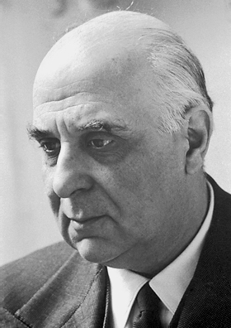

**Βιογραφία**

Το πραγματικό του όνομα ήταν Γεώργιος Σεφεριάδης.

Γεννήθηκε στα Βουρλά, στην περιοχή της Σμύρνης, στη Μικρά Ασία.

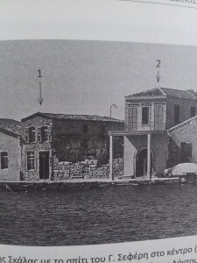 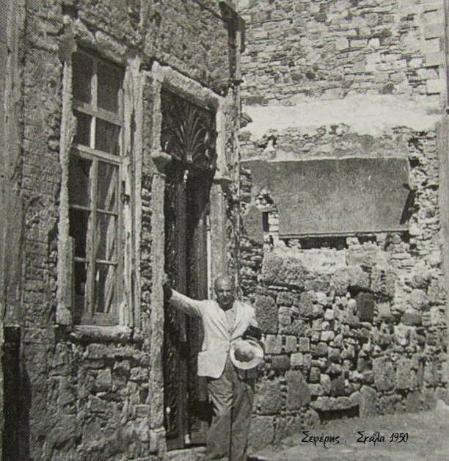

Ήταν διπλωμάτης.

Υπήρξε ο πρώτος Έλληνας ποιητής (ο 2ος ήταν ο Ελύτης το 1979) που τιμήθηκε με βραβείο **Νόμπελ Λογοτεχνίας** το **1963** (είχε προταθεί άλλες τρεις φορές (1955, 1961 και 1962). Επιλέχθηκε ανάμεσα σε 80 υποψηφίους απ’ όλο τον κόσμο.

Το 1914 άρχισε να γράφει τους πρώτους στίχους του.

Το καλοκαίρι της ίδιας χρονιάς, με το ξέσπασμα του ‘Α Παγκοσμίου Πολέμου, η οικογένεια μετανάστευσε στην Ελλάδα.

Σπουδάζει από το 1917 Νομικά στην Αθήνα και μετά στο Παρίσι, όπου μένει μέχρι το 1924. Στη συνέχεια πηγαίνει στο Λονδίνο για τελειοποιήσει τα αγγλικά του, προκειμένου να δώσει εξετάσεις στο Υπουργείο Εξωτερικών.

Τον Μάιο του 1931 εκδίδεται η πρώτη του συλλογή με το τίτλο ‘’Στροφή’’ στην οποία χρησιμοποιεί το ψευδώνυμο Γ. Σεφέρης. Τον ίδιο χρόνο διορίζεται υποπρόξενος και έπειτα διευθυντής του ελληνικού Γενικού Προξενείου του Λονδίνου, όπου θα παραμείνει μέχρι και το 1934.

Το 1933 ο πατέρας του, Στέλιος, εκλέγεται Πρύτανης του Πανεπιστημίου Αθηνών.

Το 1934 ο Γ. Σεφέρης επιστρέφει στην Αθήνα.

Τον Ιανουάριο του 1935 αρχίζει η συνεργασία του με τις εκδόσεις ‘’Νέα Γράμματα’’, αναδημοσιεύοντας την ποιητική συλλογή ‘’Στέρνα’’.

Τον Οκτώβριο του 1936 διορίζεται πρόξενος στην Κορυτσά, όπου θα παραμείνει μέχρι τον Οκτώβριο του 1937.

Τον Απρίλιο του 1941 ο Σεφέρης παντρεύεται τη Μαρία Ζάννου και μετά ακολουθούν την ελληνική κυβέρνηση, στην Κρήτη, στην Αίγυπτο, στην Νότια Αφρική, στην Ιερουσαλήμ και τέλος στην Ιταλία.

Παραμένει στην υπηρεσία του Υπουργείου Εξωτερικών ως ανώτατος δημόσιος λειτουργός.

Το 1957 διορίζεται Πρέσβης της Ελλάδας στο Λονδίνο (έως το 1962).

Την άνοιξη του 1960 εξασφαλίζει τον επαναπατρισμό στην Ελλάδα των λειψάνων του Κάλβου.

Το φθινόπωρο του ίδιου έτους συναντά τον Μίκη Θεοδωράκη στο Λονδίνο, και σε σύντομο χρονικό διάστημα ακολουθεί η πρώτη δημόσια εκτέλεση τεσσάρων μελοποιημένων ποιημάτων του με τον γενικότερο τίτλο ‘’Επιφάνεια’’.

Στις 9 Ιουνίου αναγορεύεται σε επίτιμο διδάκτορα της Φιλολογίας στο Πανεπιστήμιο του Κέιμπριτζ. Μετά τη βράβευσή του με το Νόμπελ, αναγορεύεται διδάκτορας και στα Πανεπιστήμια της Θεσσαλονίκης, της Οξφόρδης, του Πρίνστον. Διδάσκει και στο Χάρβαρντ.

Πέθανε τον Σεπτέμβριο του 1971 και η κηδεία του εξελίχθηκε σε σιωπηρή διαμαρτυρία κατά της δικτατορίας των συνταγματαρχών.

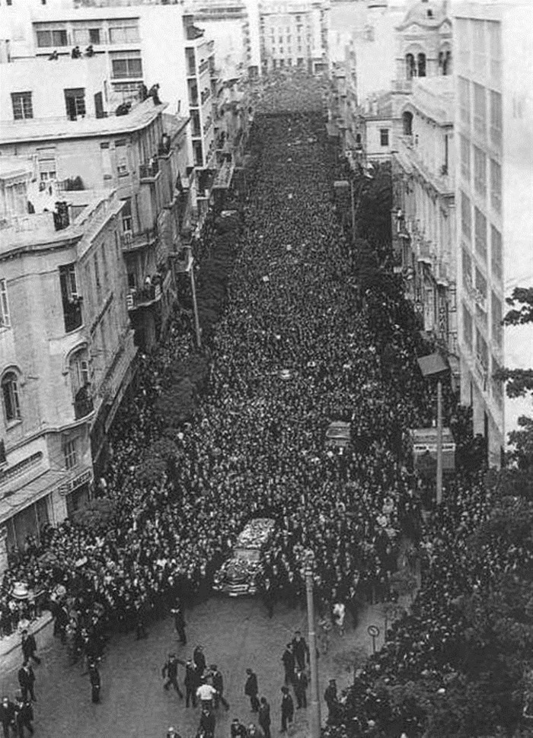

**Εργογραφία**

**Ποιητικές Συλλογές**

‘’Στροφή’’ (1931)

‘’Στέρνα’’ (1932)

‘’Μυθιστόρημα’’ (1935)

‘’Τετράδιο Γυμνασμάτων’’ (1940)

‘’Ημερολόγιο Καταστρώματος A'’’(1940)

‘’Κίχλη’’ (1947)

‘’Επί Ασπαλάθων’’ 23/9/1971 ( είναι το τελευταίο του ποίημα και δημοσιεύτηκε τρεις μέρες μετά τον θάνατό του, στην εφημερίδα ‘’Το Βήμα’’) Το ποίημα βασίζεται σε μια περικοπή του Πλάτωνα, που αναφέρεται στη μεταθανάτια τιμωρία των αδίκων και ιδιαίτερα του Αρδιαίου, τυράννου της Παμφυλίας, ο οποίος ανάμεσα σε άλλες ανόσιες πράξεις είχε σκοτώσει τον πατέρα του και τον μεγαλύτερο αδερφό του.

*Ήταν ωραίο το Σούνιο τη μέρα εκείνη του Ευαγγελισμού*

*πάλι με την άνοιξη.*

*Λιγοστά πράσινα φύλλα γύρω στις σκουριασμένες πέτρες*

*το κόκκινο χώμα κι ασπάλαθοι\**

*δείχνοντας έτοιμα τα μεγάλα τους βελόνια*

*και τους κίτρινους ανθούς.*

*Απόμακρα οι αρχαίες κολόνες, χορδές μιας άρπας αντηχούν*

*ακόμη...*

*Γαλήνη.*

*— Τι μπορεί να μου θύμισε τον Αρδιαίο εκείνον;*

*Μια λέξη στον Πλάτωνα θαρρώ, χαμένη στου μυαλού*

*τ' αυλάκια·\**

*τ' όνομα του κίτρινου θάμνου*

*δεν άλλαξε από εκείνους τους καιρούς.*

*Το βράδυ βρήκα την περικοπή:\**

*«τον έδεσαν χειροπόδαρα» μας λέει*

*«τον έριξαν χάμω και τον έγδαραν*

*τον έσυραν παράμερα τον καταξέσκισαν*

*απάνω στους αγκαθερούς ασπάλαθους*

*και πήγαν και τον πέταξαν στον Τάρταρο, κουρέλι».*

*Έτσι στον κάτω κόσμο πλέρωνε τα κρίματά του*

*ο Παμφύλιος Αρδιαίος ο πανάθλιος Τύραννος.*

*31 του Μάρτη 1971*

*\*ασπάλαθοι: θάμνοι με μεγάλα αγκάθια και κίτρινα λουλούδια.*

*\*στου μυαλού τ' αυλάκια: στη μνήμη.*

*\*περικοπή: εννοεί το χωρίο 616 της Πολιτείας.*

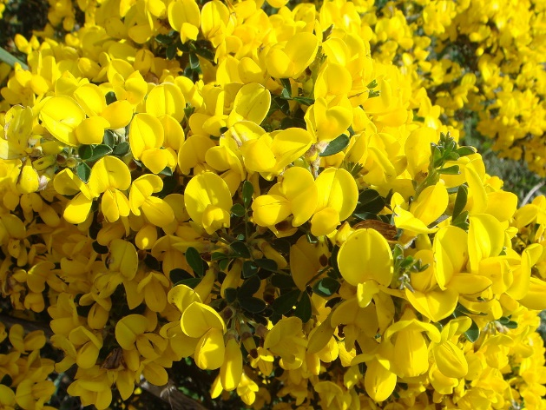 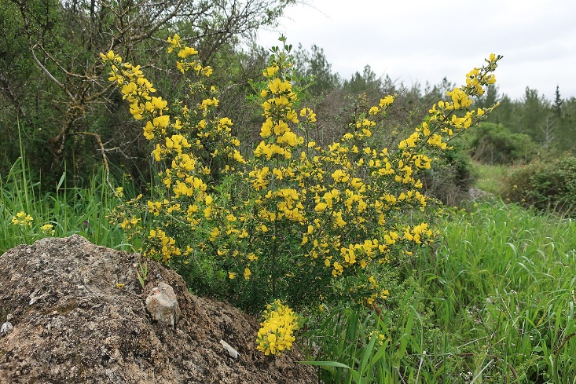

**Μυθιστορήματα**

‘’Έξι νύχτες στην Ακρόπολη’’ (1974)

**Μεταφράσεις**

Θ. Σ. Έλιοτ, ‘’Η έρημη χώρα και άλλα ποιήματα’’ 1949

‘’Άσμα Ασμάτων’’ 1965

--------------------------------

**Κείμενο**

**[Τρεις βράχοι]**

**(Μυθιστόρημα ΙΒ’ – ‘’Μποτίλια στο πέλαγο’’)**

**Γιώργος Σεφέρης**

*Από το 12ο ποίημα της συλλογής ‘’Μυθιστόρημα’’ (1935) δημοσιεύεται η πρώτη στροφή, που δίνει την εικόνα ενός χαρακτηριστικού ελληνικού τοπίου : φτωχό και καθόλου εντυπωσιακό. Εδώ και κει ξεπροβάλλουν και το κάνουν χαριτωμένο κανένα ερημοκλήσι ή κανένα σπιτάκι.*

**Τρεις βράχοι λίγα καμένα πεύκα κι ένα ρημοκλήσι και πάρα πάνω το ίδιο τοπίο αντιγραμμένο ξαναρχίζει· τρεις βράχοι σε σχήμα πύλης, σκουριασμένοι λίγα καμένα πεύκα, μαύρα και κίτρινα κι ένα τετράγωνο σπιτάκι θαμμένο στον ασβέστη· και παραπάνω ακόμη πολλές φορές το ίδιο τοπίο ξαναρχίζει κλιμακωτά ως τον ορίζοντα ως τον ουρανό που βασιλεύει.**

{*Εδώ αράξαμε το καράβι να ματίσουμε τα σπασμένα κουπιά, να πιούμε νερό και να κοιμηθούμε. Η θάλασσα που μας πίκρανε είναι βαθιά κι ανεξερεύνητη και ξεδιπλώνει μιαν απέραντη γαλήνη. Εδώ μέσα στα βότσαλα βρήκαμε ένα νόμισμα και το παίξαμε στα ζάρια. Το κέρδισε ο μικρότερος και χάθηκε. 1*

*Ξαναμπαρκάραμε με τα σπασμένα μας κουπιά. }*

*1.Πρβλ. Οδύσσεια, κ 552: "Ένας κάποιος Ελπήνωρ, ο πιο νέος…" (Σημείωση του ποιητή)*

Σημειώσεις :

- διακρίνεται η φθορά (καμένα, σκουριασμένο, θαμμένα) – άγονο, ερημικό τοπίο {*όμως στη 2η στροφή φαίνεται ότι αυτός ο τόπος έχει την ικανότητα να φιλοξενήσει τους ανθρώπους, να τους προσφέρει ασφάλεια και γαλήνη*}

- θα μπορούσε να πει κάποιος ότι αναφέρεται την καταστροφή της Σμύρνης (1922), χωρίς να επιλέγει υπερβολικά λεκτικά σχήματα

- αντιλαμβάνεται την απεραντοσύνη του ουρανού, της γης και της φύσης (… το τοπίο … ξαναρχίζει), και την αντιπαραβάλλει με τη μικρότητα της ανθρώπινης ύπαρξης(αναφέρεται στη φύση και όχι στον άνθρωπο, ο οποίος ζει μέσα σε αυτήν)

- {*στο ποίημα υπάρχει πληθώρα στοιχείων της θάλασσας και της ναυτικής ζωής, σε συνδυασμό με ειδυλλιακά τοπία και πνευματικές αναζητήσεις*}

- η χρήση του αριθμού τρία (τρεις βράχοι, τρεις βράχοι … ) είναι χαρακτηριστικό μοτίβο στην ποίηση από τον Όμηρο (σχήμα των τριών) και εδώ τονίζει την ιερότητα του χώρου

- εικόνες οπτικές : προσδίδουν παραστατικότητα, ζωντάνια

- συναισθήματα που γεννιούνται στον αναγνώστη : μοναχικότητα, μοναξιά, μελαγχολία αλλά και γαλήνη, ηρεμία …

Ασκήσεις (για το μπλε μόνο κομμάτι):

1) Να συγκεντρώσετε τα επίθετα που ο ποιητής χρησιμοποιεί για τα πεύκα και τους βράχους. Κατορθώνουν να δώσουν την πραγματική εικόνα του ελληνικού τοπίου ;

2) Ο 3ος , ο 8ος κι ο τελευταίος στίχος θέλουν να μας δώσουν την εικόνα του τοπίου, που διαρκώς επαναλαμβάνεται. Ποιος απ΄’ αυτούς τους στίχους το πετυχαίνει καλύτερα ;

3) Θα σας συγκινούσε ένα τέτοιο τοπίο και γιατί ;

Παράλληλα κείμενα

**‘’Πάει το ταξίδι, φτάσαμε ! … ‘’**

**Κωστής Παλαμάς**

Πάει το ταξίδι, φτάσαμε ! … Τα’ ωραίο νησάκι να το ! Διπλά ακρογιάλια. Τ’ ανοιχτό – φως όλο· το χιονάτο, με τα γραμμένα* ερείπια και με τα μαυροπούλια. Και τ’ άλλο - ω δάση από μυρτιές, ω κήποι από ζουμπούλια, και κάτω από της νεραντζιάς της φουντωτής τα κλώνια, ω ίσκιοι ! … - οι Έρωτες μιλούν, αντιλαλούν τ’ αηδόνια. Το έν’ ακρογιάλι Εδώ ! μας λέει, τ’ άλλο ακρογιάλι Να με ! Βαρκούλα πού θ’ αράξουμε ; Βαρκάρη, πού θα πάμε ; …

*\*γραμμένα = ζωγραφισμένα*

**‘’Τοπίο’’**

**Μήτσος Παπανικολάου**

Στο θλιμμένο κάμπο βρέχει βρέχει στις ελιές τις γκρίζες – το νερό σας ρίγος τρέχει από τα κλαδιά στις ρίζες.

**[Έχει ο Θεός]**

**Από τη συλλογή ‘’Προσανατολισμοί’’ (1940)**

**Οδυσσέας Ελύτης**

Ελαιώνες κι αμπέλια μακριά ως τη θάλασσα, κόκκινες ψαρόβαρκες πιο μακριά ως τη θύμηση, έλυτρα* χρυσά του Αυγούστου στο μεσημεριάτικο ύπνο με φύκια ή όστρακα. Κι εκείνο το σκάφος φρεσκοβγαλμένο, πράσινο, που διαβάζει ακόμη στην ειρήνη του κόλπου των νερών *Έχει ο Θεός*.

*\*έλυτρα = τα σκληρά φτερά των εντόμων. Συνήθως έχουν φανταχτερό χρώμα (π.χ. τα έλυτρα της χρυσόμυγας, της πασχαλίτσας)*

**‘’Πατρίδα’’**

**Σαράντος Παυλέας**

… Το κάθε βότσαλο, λείο ή τραχύ, το λέω πατρίδα, τα φύκια αυτά τα ονομάζω πατρίδα ζεστή και φωτεινή και μες τη συννεφιά της· το κύμα, που σ’ όλες τις πόρτες του βράχου μουγκράει, το καρπό το μελίγευστο* - πατρίδα· της πικροδάφνης το μίλημα, σα γέλιο παιδιού ή ερύθημα* κόρης, τα σπίτια με τα βασιλικά και τα ηλιοτρόπια - πατρίδα· κι ο ιδρώτας είναι πέτρα πολύτιμη στων χωρικών μας τα μέτωπα ! …

…

*\*μελίγευστο = με γεύση μελιού *ερύθημα = κοκκίνισμα*